**MANUAL DE USUARIO**

**TAXATION SMART**

**MÓDULO DE NOTIFICACIONES**

**TABLA DE CONTENIDO**

**Pág.**

MÓDULO DE NOTIFICACIONES 3

1. Notificaciones 3

1.1. Selección de Actos 3

1.1.1. Acceso a la opción 3

1.1.2. Funcionalidad 4

1.2. Notificación Puntual 5

1.2.1. Acceso a la opción 5

1.2.2. Funcionalidad CCY 6

1.2.3. Funcionalidad PPN 8

1.3. Generación de Lotes 11

1.3.1. Acceso a la opción 11

1.3.2. Funcionalidad 11

2. Lotes 14

2.1. Acceso a la opción 14

2.2. Funcionalidad 15

3. Consulta de Notificaciones 16

3.1. Acceso a la opción 16

3.2. Funcionalidad 16

4. Registro de Evidencia Puntual 17

4.1. Acceso a la opción 17

4.2. Funcionalidad 18

**MANUAL DE USUARIO – MÓDULO DE NOTIFICACIONES**

**INFORMATICA Y TRIBUTOS S.A.S**

Todos los derechos reservados. Ninguna parte de esta obra puede ser reproducida de ninguna forma o por cualquier medio - gráfico, electrónico mecánico, incluyendo fotocopias, grabación o almacenamiento de información y sistemas de recuperación de información - sin la autorización por escrito de la editorial.

Los productos que se mencionan en este documento pueden ser marcas comerciales y/o marcas registradas de sus respectivos propietarios. El editor y el autor no pretenden estas marcas.

Si bien todas las precauciones se han tomado en la preparación de este documento, el editor y el autor no asumen responsabilidad alguna por errores u omisiones, ni de daños que resulten del uso de la información contenida en este documento o del uso de programas y código fuente que pueden que lo acompañen. En ningún caso, el editor y el autor serán responsables de ninguna pérdida de beneficios o cualquier otro daño comercial causado o presuntamente causado directa o indirectamente por este documento.

# MÓDULO DE NOTIFICACIONES

El siguiente manual tiene como objetivo explicar la funcionalidad del módulo de notificaciones.

# Notificaciones

# Selección de Actos

## Acceso a la opción

La ruta de acceso es la siguiente:

**Sistema de Notificación > Notificaciones > Selección de Actos**

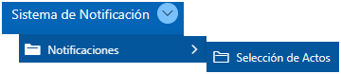

*Imagen 1 - Acceso a La Opción Selección de Actos*

Al ingresar se observa la siguiente pantalla:

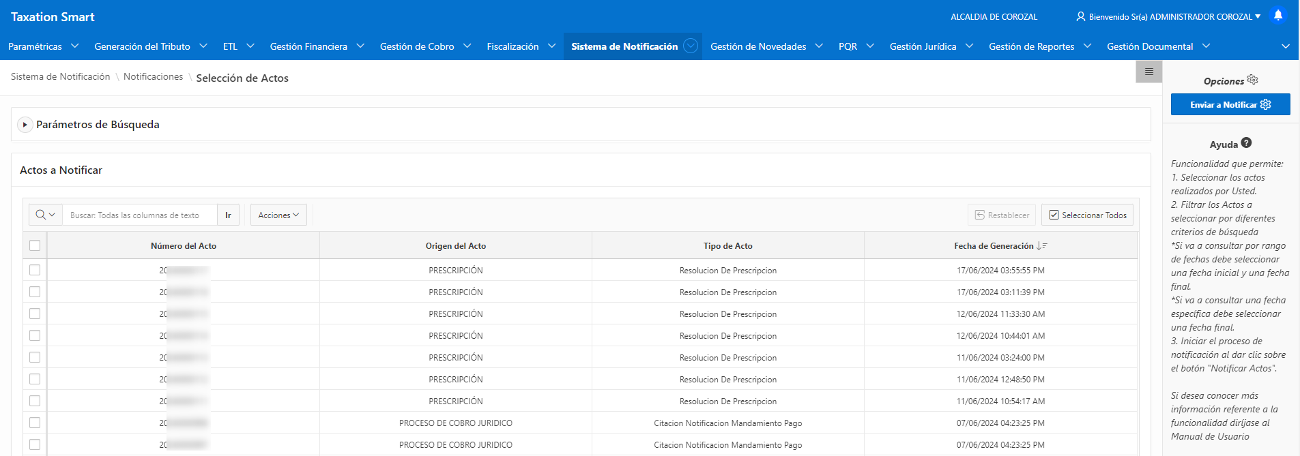

*Imagen 2 – Selección de Actos*

## Funcionalidad

Para seleccionar un acto a notificar realizar los siguientes pasos:

1. Seleccionar el **Acto a Notificar.**
2. Clic .

*Imagen 3 – Enviar a Notificar*

A continuación, se despliega ventana de advertencia **enviar a notificar**:

Clic  para continuar.

*Imagen 4 – Ventana Advertencia Enviar a Notificar*

Se genera notificación **acto enviado a notificar**:

*Imagen 5 – Notificación Acto Enviado a Notificar*

# Notificación Puntual

## Acceso a la opción

La ruta de acceso es la siguiente:

**Sistema de Notificación > Notificaciones > Notificación Puntual**

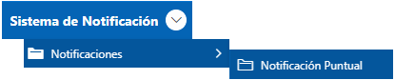

*Imagen 6 - Acceso a La Opción Notificación Puntual*

Al ingresar se observa la siguiente pantalla:

*Imagen 7 – Notificación Puntual*

## Funcionalidad CCY

Para notificar un acto diligenciar los siguientes pasos:

1. Clic  seleccionar el **Tipo de Acto.**

*Imagen 8 – Enviar a Notificar*

A continuación, se despliega ventana emergente **Búsqueda:**

1. Ingresar **Tipo de Acto** a buscar:
2. Clic .
3. Seleccionar el **Tipo de Acto.**

*Imagen 9 – Ventana Emergente Búsqueda*

1. Clic .

*Imagen 10 – Consultar*

En la pestaña **Actos** realizar el siguiente paso:

1. Clic  para seleccionar el **acto.**

*Imagen 11 – Pestaña Actos*

En la pestaña **Seleccionar Responsables** realizar el siguiente paso:

1. Clic  para seleccionar el **responsable.**

*Imagen 12 – Pestaña Seleccionar Responsables*

1. Clic  seleccionar **Medios de Notificación:** **CCY.**
2. Clic  cargar **Evidencia.**
3. Clic  seleccionar **Fecha de Presentación.**
4. Clic .

*Imagen 13 – Medios de Notificación: CCY*

Se genera **notificación** **puntual realizada exitosamente**:

*Imagen 14 – Notificación Puntual Realizada Exitosamente*

## Funcionalidad PPN

Para notificar un acto diligenciar los siguientes pasos:

1. Clic  seleccionar el **Tipo de Acto.**

*Imagen 15 – Enviar a Notificar*

A continuación, se despliega ventana emergente **Búsqueda:**

1. Ingresar **Tipo de Acto** a buscar:
2. Clic .
3. Seleccionar el **Tipo de Acto.**

*Imagen 16 – Ventana Emergente Búsqueda*

1. Clic .

*Imagen 17 – Consultar*

En la pestaña **Actos** realizar el siguiente paso:

1. Clic  para seleccionar el **acto.**

*Imagen 18 – Pestaña Actos*

En la pestaña **Seleccionar Responsables** realizar el siguiente paso:

1. Clic  para seleccionar el **responsable.**

*Imagen 19 – Pestaña Seleccionar Responsables*

1. Clic  seleccionar **Medios de Notificación:** **PPN.**
2. Clic  seleccionar **Tipo Representante.**
3. Clic  seleccionar **Tipo de Identificación.**
4. Ingresar **Identificación.**
5. Clic  seleccionar **País.**
6. Clic  seleccionar **Departamento.**
7. Clic  seleccionar **Municipio.**
8. Ingresar **Primer Nombre.**
9. Ingresar **Primer Apellido.**
10. Clic .

*Imagen 20 – Medios de Notificación: PPN*

Automáticamente se descarga el formato, se imprime y lo firma el usuario:

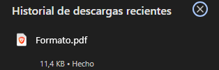

*Imagen 21 – Medios de Notificación: PPN*

***Nota: después de firmar el documento anexarlo en la opción*** ***Registro de Evidencia Puntual.***

# Generación de Lotes

# Acceso a la opción

La ruta de acceso es la siguiente:

**Sistema de Notificación > Notificaciones > Generación de Lotes**

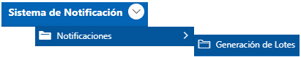

*Imagen 22 - Acceso a La Opción Notificación Puntual*

Al ingresar se observa la siguiente pantalla:

*Imagen 23 – Notificación Puntual*

# Funcionalidad

Para notificar un grupo de actos realizar los siguientes pasos:

1. Clic 

*Imagen 24 – Crear Nuevo Lote*

Se visualiza ventana emergente **Lote:**

1. Ingresar **Descripción del Lote.**
2. Clic  seleccionar **Medio de Notificación.**
3. Clic  seleccionar **Entidad.**
4. Clic  seleccionar **Tipo de Acto.**
5. Clic .

*Imagen 25 – Creación Nuevo Lote*

1. Clic  seleccionar **Lote.**

*Imagen 26 – Creación Nuevo Lote*

La pagina se recarga y se visualizan nuevas opciones:

1. Clic 

*Imagen 27 – Adicionar Actos*

Se despliega ventana emergente **Adicionar Actos:**

1. Clic  seleccionar **Actos.**
2. Clic .  
   Interfaz de usuario gráfica, Texto, Aplicación, Correo electrónico

   Descripción generada automáticamente

*Imagen 28 – Selección y Adición Actos*

***Nota: se puede añadir cualquier cantidad de actos.***

Se genera notificación **acto(s) registrados exitosamente**:



*Imagen 29 – Actos(s) Registrados Exitosamente*

1. Clic 

*Imagen 30 – Confirmar Lote*

Se notifica y se visualiza el detalle del lote procesado exitosamente:

*Imagen 31 – Confirmar Lote*

# Lotes

## Acceso a la opción

La ruta de acceso es la siguiente:

**Sistema de Notificación > Lotes**

**

*Imagen 32 - Acceso a La Opción Lotes*

Al ingresar se observa la siguiente pantalla:

*Imagen 33 – Lotes*

## Funcionalidad

Para ver el detalle de un lote diligenciar los siguientes pasos:

1. Clic 

*Imagen 34 – Ver Detalle Lote*

A continuación, el sistema redirecciona al detalle del lote:

*Imagen 35 – Detalle Lote*

Para imprimir el lote en Excel realizar el siguiente paso:

1. Clic 

*Imagen 36 – Imprimir*

***Nota: el paso 2 – impresión de lote es opcional.***

# Consulta de Notificaciones

## Acceso a la opción

La ruta de acceso es la siguiente:

**Sistema de Notificación > Consulta de Notificaciones**

**

*Imagen 37 - Acceso a La Opción Consulta de Notificaciones*

Al ingresar se observa la siguiente pantalla:

*Imagen 38 – Consulta de Notificaciones*

## Funcionalidad

Para ver el detalle de una notificación realizar los siguientes pasos:

1. Clic 

*Imagen 39 – Ver Detalle Notificación*

A continuación, se despliega ventana emergente con el detalle de la notificación:

*Imagen 40 – Ventana Emergente Intentos de Notificación*

# Registro de Evidencia Puntual

## Acceso a la opción

La ruta de acceso es la siguiente:

**Sistema de Notificación > Registro de Evidencia Puntual**

**

*Imagen 41 - Acceso a La Opción Registro de Evidencia Puntual*

Al ingresar se observa la siguiente pantalla:

*Imagen 42 – Registro de Evidencia Puntual*

## Funcionalidad

Para registrar una evidencia diligenciar los siguientes pasos:

1. Clic para seleccionar el **acto.**
2. Clic 

*Imagen 43 – Adicionar*

Se despliega ventana **Registro de Evidencia:**

1. Ingresar **No. Orden.**
2. Ingresar **No. Guía.**
3. Ingresar **Número de Identificación.**
4. Ingresar **Nombre.**
5. Clic  seleccionar **Fecha de Notificación.**
6. Clic  seleccionar **Entidad.**
7. Clic  seleccionar **Código Causal Entidad.**
8. Clic  seleccionar **Archivo.**
9. Clic .

*Imagen 44 – Registrar Evidencia*